1 Класс. Теоретический материал для изучения и запоминания:
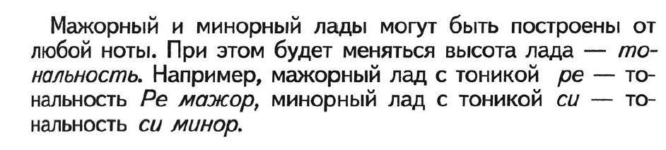
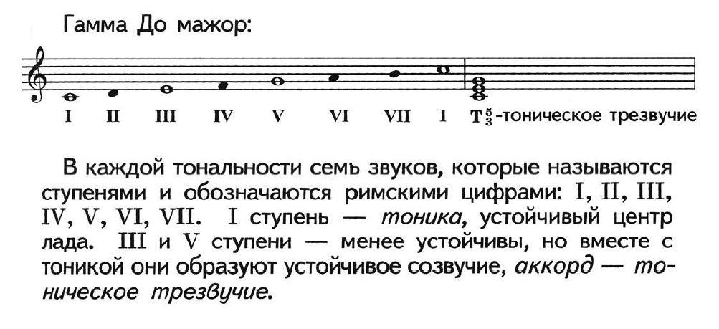
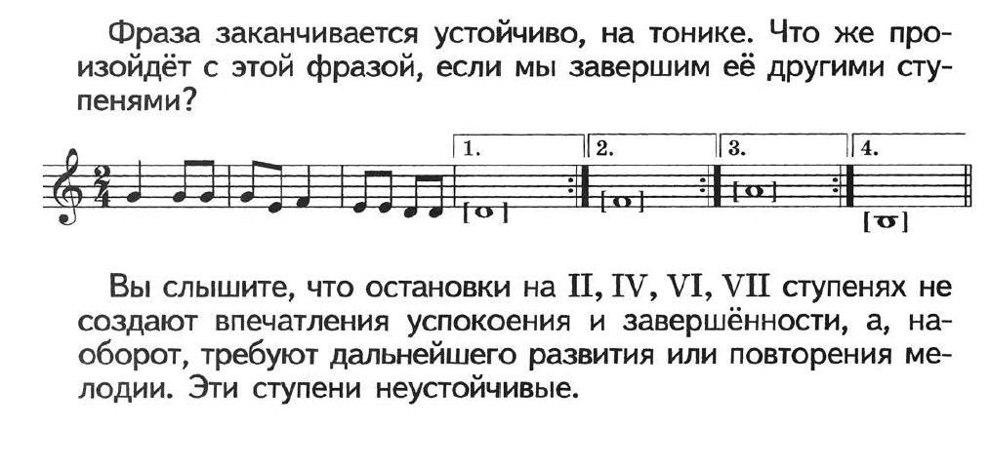
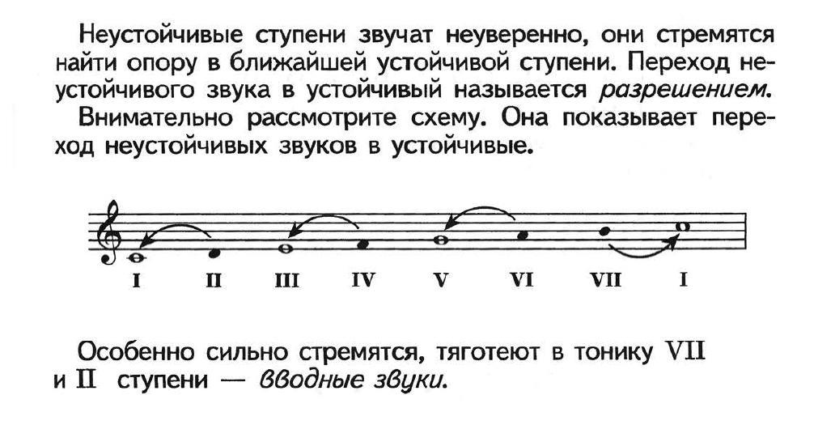
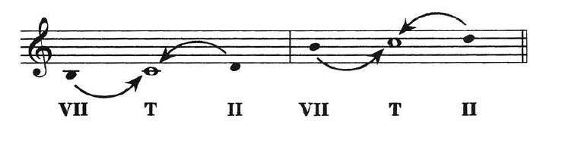

ДОМАШНЕЕ ЗАДАНИЕ (1 класс по 8ми-летней программе – вторник 14.00):
- Петь гамму До мажор в следующих ритмах:
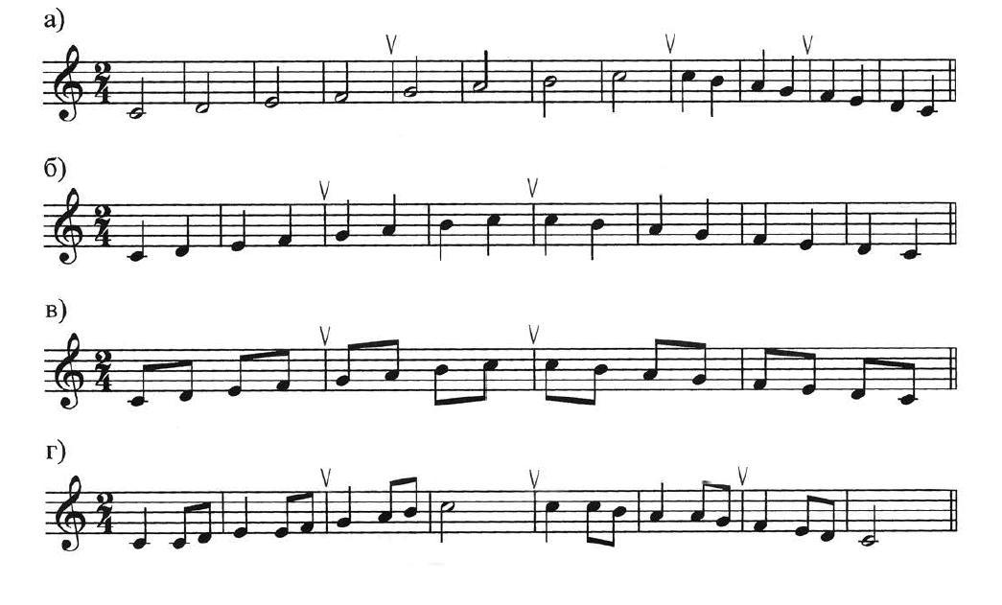
- Из учебника Н.Баева и Т.Зебряк петь номера и упражнения на стр.13 (№30-33)
- В Рабочей тетради стр.23 гамма До мажор.

ДОМАШНЕЕ ЗАДАНИЕ (1 класс по 5ми-летней программе – вторник 15.20):
- Петь гамму До мажор в следующих ритмах:
- В Рабочей тетради стр.25 номера 5, 7, 8,9.
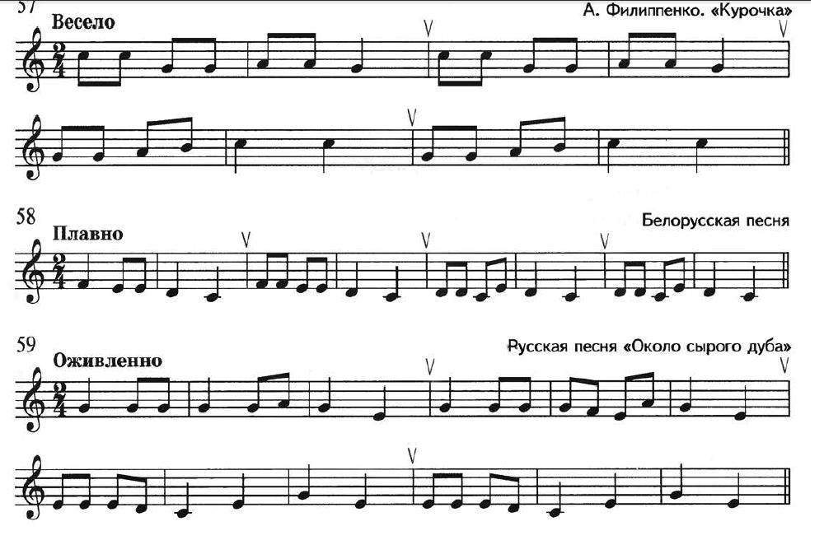
- Петь:

